第25回コンピュータフェスティバル
参加者投票について

- 参加者投票について
第$25$回コンピュータフェスティバルでは、審査委員によるブース審査だけでなく、従来と同様に参加者による投票によってゲーム部門・アプリケーション部門・メディアコンテンツ部門の上位を決定し、これを表彰します。

- 実施方法
  - 各作品への投票
第$25$回コンピュータフェスティバルでは、投票用紙（下図）を用いた投票方式とします。参加者の皆様は、応募用紙に各部門からそれぞれ1つずつ作品を選びその作品番号を記入していただき、大会会場の１階および２階の廊下に設置している投票箱に投票してください。投票用紙はパンフレットと併せて配布させていただきます。
該当しない作品番号を書く、複数の作品番号を書く、あるいは白紙であるなど、問題があると判断された投票は無効とします。

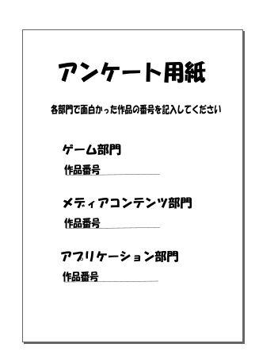

  - スケジュール
3月12日（月）10:30 ～ 14:30 参加者による投票
14:30 ～ 15:30 集計
15:30 ～ 16:00 結果発表、閉会式

注記：実施要項では投票時間を15:00までと案内をさせていただいておりましたが、集計作業の都合により、30分前倒しとさせていただきますこと、ご了承ください。

- その他（作品への感想）
各作品への感想は下記のGoogleフォームにて集約させていただき、後日に各高専へ送付させていただきます。

感想フォームのURL https://goo.gl/forms/2XKVi3SZZ99aRYuz2

